PROGRAM IZVAJANJA JAVNE SLUŽBE ODVAJANJA IN ČIŠČENJA KOMUNALNE ODPADNE VODE V OBČINAH SLOVENJ GRADEC IN MISLINJA 2021 – 2024

Pameče, oktober 2020

JAVNO PODJETJE KOMUNALA
SLOVENJ GRADEC d.o.o.
Pameče 177 A
2380 Slovenj Gradec
Telefon: ++386 2 881-20-20, Faks: ++386 2 881-20-40
www.komusg.si, info@komusg.si

Program izvajanja javne službe odvajanja in čiščenja komunalne odpadne vode v občinah Slovenj Gradec in Mislinja za obdobje 2021 – 2024, je izdelan v skladu s 26. členom Uredbe o odvajanju in čiščenju komunalne odpadne vode (Ur. l. RS, št. 98/2015, 76/2017 in 81/2019) in Operativnega programa odvajanja in čiščenja komunalne odpadne vode, številka dokumenta 35400-6/2020/4 z dne 17. 9. 2020.

Izdaja 1, oktober 2020

Teja Račnik
^{(pripravila)} |  | ^{(datum)} |  | ^{(podpis)}
Gregor Mlakar
^{(pripravil)} |  | ^{(datum)} |  | ^{(podpis)}
Jožef Dvorjak
^{(odobril)} |  | ^{(datum)} |  | ^{(podpis)}
Tilen Klugler
(Župan Mestne občine Slovenj Gradec) |  | ^{(datum)} |  | ^{(podpis)}
Bojan Borovnik
^{(Župan občine Mislinja)} |  | ^{(datum)} |  | ^{(podpis)}

VSEBINA

UVOD 4
1. OSNOVNI PODATKI 4
1.1 PODATKI O IZVAJALECU JAVNE SLUŽBE 4
1.2 PODATKI O OBČINAH, KJER SE IZVAJA JAVNA SLUŽBA 5
1.3 PODATKI O PREDPISIH IN DRUGIH PRAVNIH AKTIH OBČIN O DOLOČITVI IZVAJALCA JAVNE SLUŽBE IN IZVAJANJU JAVNE SLUŽBE 5
1.4 PODATKI O NASELJIH, KJER SE IZVAJA JAVNA SLUŽBA 6
1.5 PODATKI O AGLOMERACIJAH, KJER SE IZVAJA JAVNA SLUŽBA 7
1.5.1 Pregled aglomeracij v Mestni občini Slovenj Gradec 8
1.5.2 Pregled aglomeracij v Občini Mislinja 9
2. PODATKI O INFRASTRUKTURI IN OSNOVNIH SREDSTVIH NAMENJENIH IZVAJANJU JAVNE SLUŽBE 10
2.1 PODATKI O JAVNEM KANALIZACIJSKEM OMREŽJU 10
2.2 PODATKI O ČISTILNIH NAPRAVAH 10
2.2.1 Centralna čistilna naprava Slovenj Gradec 10
FINE GRABLJE S KOMPAKTORJEM IN VHODNO ČRPALIŠČE 12
2.2.2 Čistilna naprava Mislinja 15
2.2.3 Mala komunalna čistilna naprava OŠ Sele 17
2.3 PODATKI O CESTNIH MOTORNIH VOZILIH IN OPREMI ZA PREVOZ KOMUNALNE ODPADNE VODE IZ NEPRETOČNIH GREZNIC IN BLATA IZ MALIH KOMUNALNIH ČISTILNIH NAPRAV 17
2.4 PODATKI O ŠTEVILU DELOVNIH MEST, NAMENJENIH IZVAJANJU NALOG JAVNE SLUŽBE 19
2.5 PODATKI O DRUGIH OSNOVNIH SREDSTVIH NAMENJENIH IZVAJANJU JAVNE SLUŽBE 19
3. OPREDELITEV NAČINA IZVAJANJA JAVNE SLUŽBE ODVAJANJA IN ČIŠČENJA KOMUNALNE ODPADNE VODE 20
3.1 NAČIN IZVAJANJA JAVNE SLUŽBE V POSAMEZNIH OBJEKTIH IN PREDVIDENE SPREMEMBE V ČASU VELJAVNOSTI PROGRAMA 20
3.2 NAČRT VZDRŽEVANJA IN ČIŠČENJA JAVNE KANALIZACIJE, KI MORA VSEBOVATI OPIS ZATO PREDVIDENIH TEHNOLOGIJ 20
3.3 OPIS SISTEMA ZA ZAZNAVANJE IZREDNIH DOGODKOV IN NAPAK V DELOVANJU JAVNE KANALIZACIJE (puščanje kanalizacijskega omrežja, okvare tehnoloških sklopov, prekinitve delovanja komunalnih čistilnih naprav, delovanje razbremenilnikov ipd.) IN NJIHOVO DOKUMENTIRANJE 21
3.4 OPIS SISTEMA ZA ODPRAVLJANJE NAPAK V DELOVANJU JAVNE KANALIZACIJE IN DOKUMENTIRANJE ODPRAVLJANJA NAPAK 22
3.5 NAČRT UKREPOV ZA ZMANJŠEVANJE KOLIČIN PADAVINSKE ODPADNE VODE, KI SE ODVAJA V JAVNO KANALIZACIJO 22
3.6 NAČRT IZVAJANJA JAVNE SLUŽBE ZA OBJEKTE, KI SO PRIKLJUČENI NA JAVNO KANALIZACIJO 22
3.7 NAČRT IZVAJANJA JAVNE SLUŽBE ZA OBJEKTE, IZ KATERIH SE ODPADNA VODA ODVAJA V NEPRETOČNE GREZNICE 23
3.7.1 Načrt izvajanja javne službe za objekte, iz katerih se odpadna voda odvaja v obstoječe greznice 23
3.8 NAČRT IZVAJANJA JAVNE SLUŽBE ZA OBJEKTE, IZ KATERIH SE ODPADNA VODA ODVAJA V MALE KOMUNALNE ČISTILNE NAPRAVE Z ZMOGLJIVOSTJO MANJŠO OD 50 PE 23
3.9 NAČRT IZVAJANJA JAVNE SLUŽBE ZA OBJEKTE, IZ KATERIH SE ODPADNA VODA ODVAJA V MALE KOMUNALNE ČISTILNE NAPRAVE Z ZMOGLJIVOSTJO MANJŠO ALI VEČJO OD 50 PE, IZVEN MEJA AGLOMERACIJ (MKČN iz 5. odstaveka 21. člena Uredbe) 24
3.10 NAČRT ZAGOTAVLJANJA OBDELAVE BLATA 24
3.11 NAČIN OBVEŠČANJA UPORABNIKOV JAVNE SLUŽBE 24
3.12 NAČRT IZVAJANJA POSEBNIH STORITEV (posebne storitve iz 2. odstavka 15. člena Uredbe) 25
4. POGOJI IN ČASOVNI NAČRT IZVAJANJA POSAMEZNIH OBVEZNIH STORITEV JAVNE SLUŽBE 25
5. NAČRT GOSPODARJENJA Z BLATOM (iz 6. odstavka 18. člena Uredbe) 25

UVOD
Program izvajanja javne službe odvajanja in čiščenja komunalne odpadne vode v občinah Slovenj Gradec in Mislinja za obdobje 2021 – 2024 je izdelan v skladu s 26. členom Uredbe o odvajanju in čiščenju komunalne odpadne vode (Ur. l. RS, št. 98/2015, 76/2017 in 81/2019) in Operativnim programom odvajanja in čiščenja komunalne odpadne vode, številka dokumenta 35400-6/2020/4 z dne 17. 9. 2020.

OBRAZLOŽITEV PRIPRAVE PROGRAMA
Program pripravi izvajalec javne službe za obdobje štirih koledarskih let in ga po potrditvi odgovorne osebe izvajalca javne službe, da je v skladu s predpisi, pošlje občinam v potrditev najpozneje do 31. oktobra v koledarskem letu pred začetkom njegove veljavnosti.
V primeru sprememb v času veljavnosti programa izvajalec javne službe pripravi spremembo programa in spremenjeni program po potrditvi odgovorne osebe izvajalca javne službe, da je v skladu s predpisi, pošlje občinam v potrditev.
Občini program potrdita, če je v skladu s predpisi.
Program, ki sta ga potrdili odgovorna oseba izvajalca javne službe in občini, mora izvajalec javne službe predložiti ministrstvu, pristojnemu za okolje, v elektronski obliki v skladu z navodili, objavljenimi na spletni strani ministrstva, najpozneje:
- do 31. decembra v letu pred začetkom njegove veljavnosti oziroma
- v roku 30 dni po njegovem sprejemu, če gre za spremembo programa v skladu s šestim odstavkom tega člena.
Program, razen podatkov, ki so poslovna skrivnost v skladu s predpisom, ki ureja gospodarske družbe, mora biti to v programu, evidenci oziroma poročilu posebej označeno, k programu, evidenci oziroma poročilu pa mora biti priložen sklep gospodarske družbe, da gre za poslovno skrivnost, mora izvajalec javne službe javno objaviti na svoji spletni strani in uporabnikom javne službe omogočiti vpogled v tiskani izvod na sedežu izvajalca javne službe.
- OSNOVNI PODATKI
  - PODATKI O IZVAJALECU JAVNE SLUŽBE
Podatki o izvajalcu javne službe
Naziv: | Javno podjetje Komunala Slovenj Gradec d.o.o.
Naslov: | Pameče 177A, 2380 Slovenj Gradec
ID DDV: | SI53440978
Odgovorna oseba: | Jožef Dvorjak, direktor
Kontaktna oseba: | Teja Račnik, referentka za okolje
Tel. štev.: | 02 88 120 17, 040 658 054
E-pošta: | info@komusg.si
Organizacijska oblika IJS*: | Javno podjetje
*Opomba: Organizacijska oblika v skladu z Zakonom o gospodarskih javnih službah ZGJS (Ur. l. RS, št. 32/93, 30/98 – ZZLPPO, 127/06 – ZJZP, 38/10 – ZUKN in 57/11 – ORZGJS40).
  - PODATKI O OBČINAH, KJER SE IZVAJA JAVNA SLUŽBA
Podatki o občinah, kjer izvajamo IJS odvajanja in čiščenja komunalne odpadne vode

OBČINA | ID OBČINE | POVRŠINA (km²) | ŠT. PREBIVALCEV*
MESTNA OBČINA SLOVENJ GRADEC | 112 | 173,7 km² | 16591
OBČINA MISLINJA | 76 | 112,2 km² | 4566
*Vir: Statistični urad RS, stanje 29. 9. 2020; povezava:
https://pxweb.stat.si/SiStatDb/pxweb/sl/10_Dem_soc/10_Dem_soc__05_prebivalstvo__10_stevilo_preb__20_05C40_prebivalstvo_obcine/05C4002S.px/table/tableViewLayout2/?loadedQueryId=6194&timeType=from&timeValue=2020H1
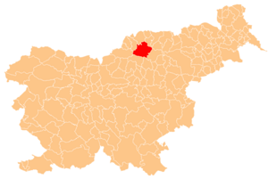
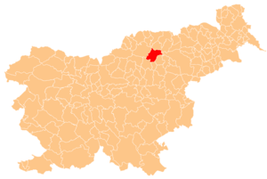

Slika 1: Mestna občina Slovenj Gradec in Občina Mislinja.
  - PODATKI O PREDPISIH IN DRUGIH PRAVNIH AKTIH OBČIN O DOLOČITVI IZVAJALCA JAVNE SLUŽBE IN IZVAJANJU JAVNE SLUŽBE
PREDPISI MESTNE OBČINE SLOVENJ GRADEC
OBČINA: | MESTNA OBČINA SLOVENJ GRADEC | MID OBČINE: |  | 11027385
PREDPIS O DOLOČITVI IZVAJALCA JAVNE SLUŽBE: |  |  | DATUM OBJAVE: |  | OBJAVA:
Odlok o ustanovitvi Javnega podjetja komunala Slovenj Gradec d.o.o. – UPB1 |  |  | 15. 6. 2012 |  | Ur. l. RS, št. 45/2012-UPB1
Odlok o spremembah in dopolnitvah Odloka o ustanovitvi Javnega podjetja komunala Slovenj Gradec d.o.o. |  |  | 14. 8. 2014 |  | Ur. l. RS, št. 62/2014
Odlok o spremembah in dopolnitvah Odloka o ustanovitvi Javnega podjetja Komunala Slovenj Gradec d.o.o. |  |  | 8. 5. 2015 |  | Ur. l. RS, št. 32/2015
Odlok o spremembah in dopolnitvah Odloka o ustanovitvi Javnega podjetja Komunala Slovenj Gradec d.o.o. |  |  | 28. 12. 2017 |  | Ur. l. RS, št. 79/2017
PREDPIS O NAČINU IZVAJANJA JAVNE SLUŽBE: |  |  | DATUM OBJAVE: |  | OBJAVA:
Odlok o gospodarskih javnih službah v občini Slovenj Gradec |  |  | 31. 12. 1994 |  | Ur. l. RS, št. 83/94
Odlok o spremembah in dopolnitvah Odloka o gospodarskih javnih službah v Mestni občini Slovenj Gradec |  |  | 28. 3. 2006 |  | Ur. l. RS, št. 32/06
Odlok o spremembah in dopolnitvah Odloka o gospodarskih javnih službah v Mestni občini Slovenj Gradec |  |  | 24. 4. 2015 |  | Ur. l. RS, št. 28/15
DRUGI PREDPISI, KI DOLOČAJO IZVAJANJE IJS ODVAJANJA IN ČIŠČENJA KOMUNALNE IN PADAVINSKE ODPADNE VODE: |  |  | DATUM OBJAVE: |  | OBJAVA:
Odlok o odvajanju in čiščenju komunalnih odpadnih in padavinskih voda na območju Mestne občine Slovenj Gradec |  |  | 21. 6. 2004 |  | Ur. l. RS, št. 68/2004
Odlok o spremembah in dopolnitvah Odloka o odvajanju in čiščenju komunalnih odpadnih in padavinskih voda na območju Mestne občine Slovenj Gradec |  |  | 17. 11. 2008 |  | Ur. l. RS, št. 108/2008
Odlok o spremembah in dopolnitvah Odloka o odvajanju in čiščenju komunalnih odpadnih in padavinskih voda na območju Mestne občine Slovenj Gradec |  |  | 4. 7. 20014 |  | Ur. l. RS, št. 50/2014
Pravilnik o tehnični izvedbi in uporabi objektov in naprav za izvajanje javne službe odvajanja in čiščenja komunalne in padavinske odpadne vode |  |  | 4. 8. 2017 |  | Ur. l. RS, št. 42/2017
Sklep o prenehanju veljavnosti 37.b člena Odloka o odvajanju in čiščenju komunalnih odpadnih in padavinskih voda na območju Mestne občine Slovenj Gradec in Pravilnika o sofinanciranju malih komunalnih čistilnih naprav na območju Mestne občine Slovenj Gradec |  |  | 30. 10. 2015 |  | Ur. l. RS, št. 81/2015
Pravilnik o obračunavanju čiščenja odpadnih voda iz greznic in grezničnih gošč na čistilni napravi Slovenj Gradec |  |  | 23. 4. 2007 |  | Ur. l. RS, št. 37/2007

PREDPISI OBČINE MISLINJA
OBČINA: | OBČINA MISLINJA | MID OBČINE: |  | 11027113
PREDPIS O DOLOČITVI IZVAJALCA JAVNE SLUŽBE: |  |  | DATUM OBJAVE: |  | OBJAVA:
Odlok o ustanovitvi Javnega podjetja komunala Slovenj Gradec d.o.o. – UPB1 |  |  | 15. 6. 2012 |  | Ur. l. RS, št. 45/2012-UPB1
Odlok o spremembah in dopolnitvah Odloka o ustanovitvi Javnega podjetja komunala Slovenj Gradec d.o.o. |  |  | 14. 8. 2014 |  | Ur. l. RS, št. 62/2014
Odlok o spremembah in dopolnitvah Odloka o ustanovitvi Javnega podjetja Komunala Slovenj Gradec d.o.o. |  |  | 8. 5. 2015 |  | Ur. l. RS, št. 32/2015
Odlok o spremembah in dopolnitvah Odloka o ustanovitvi Javnega podjetja Komunala Slovenj Gradec d.o.o. |  |  | 28. 12. 2017 |  | Ur. l. RS, št. 79/2017
PREDPIS O NAČINU IZVAJANJA JAVNE SLUŽBE: |  |  | DATUM OBJAVE: |  | OBJAVA:
Odlok o gospodarskih javnih službah v Občini Mislinja |  |  | 5. 4. 1996 |  | Ur. l. RS, št. 19/1996
Odlok o spremembi odloka o gospodarskih javnih službah v Občini Mislinja |  |  | 5. 12. 1997 |  | Ur. l. RS, št. 75/1997
DRUGI PREDPISI, KI DOLOČAJO IZVAJANJE IJS ODVAJANJA IN ČIŠČENJA KOMUNALNE IN PADAVINSKE ODPADNE VODE: |  |  | DATUM OBJAVE: |  | OBJAVA:
Odlok o odvajanju in čiščenju komunalnih odpadnih in padavinskih voda na območju Občine Mislinja |  |  | 30. 4. 2009 |  | Ur. l. RS, št. 33/2009
  - PODATKI O NASELJIH, KJER SE IZVAJA JAVNA SLUŽBA
Javno službo odvajanja in čiščenja komunalne in padavinske vode izvajamo v vseh naseljih Mestne občine Slovenj Gradec in občine Mislinja.
Podatki o naseljih, kjer izvajamo JS odvajanja in čiščenja komunalne in padavinske vode.
OBČINA | ID OBČINE | NASELJE | MID NASELJA
SLOVENJ GRADEC | 11027385 | Brda | 10132339
SLOVENJ GRADEC | 11027385 | Gmajna | 10132355
SLOVENJ GRADEC | 11027385 | Golavabuka | 10132363
SLOVENJ GRADEC | 11027385 | Gradišče | 10132380
SLOVENJ GRADEC | 11027385 | Graška Gora | 10132398
SLOVENJ GRADEC | 11027385 | Legen | 10132410
SLOVENJ GRADEC | 11027385 | Mislinjska Dobrava | 10132444
SLOVENJ GRADEC | 11027385 | Pameče | 10132479
SLOVENJ GRADEC | 11027385 | Podgorje | 10132487
SLOVENJ GRADEC | 11027385 | Raduše | 10132495
SLOVENJ GRADEC | 11027385 | Sele - del | 10132517
SLOVENJ GRADEC | 11027385 | Slovenj Gradec | 10132525
SLOVENJ GRADEC | 11027385 | Spodnji Razbor | 10132533
SLOVENJ GRADEC | 11027385 | Stari trg | 10132550
SLOVENJ GRADEC | 11027385 | Šmartno pri Slovenj Gradcu | 10132576
SLOVENJ GRADEC | 11027385 | Šmiklavž | 10132584
SLOVENJ GRADEC | 11027385 | Tomaška vas | 10132606
SLOVENJ GRADEC | 11027385 | Troblje | 10132614
SLOVENJ GRADEC | 11027385 | Turiška vas | 10132622
SLOVENJ GRADEC | 11027385 | Vodriž | 10132649
SLOVENJ GRADEC | 11027385 | Vrhe | 10132657
SLOVENJ GRADEC | 11027385 | Zgornji Razbor | 10132673
MISLINJA | 11027113 | Dovže | 10132347
MISLINJA | 11027113 | Gornji Dolič | 10132371
MISLINJA | 11027113 | Kozjak | 10132401
MISLINJA | 11027113 | Mala Mislinja | 10132428
MISLINJA | 11027113 | Mislinja | 10132436
MISLINJA | 11027113 | Paka – del | 10132452
MISLINJA | 11027113 | Razborca | 10132509
MISLINJA | 11027113 | Srednji Dolič | 10132541
MISLINJA | 11027113 | Šentilj pod Turjakom | 10132568
MISLINJA | 11027113 | Tolsti vrh pri Mislinji | 10132592
MISLINJA | 11027113 | Završe | 10132665
  - PODATKI O AGLOMERACIJAH, KJER SE IZVAJA JAVNA SLUŽBA
Aglomeracije so določene v državnem Operativnim programu odvajanja in čiščenja komunalne odpadne vode, številka dokumenta 35400-6/2020/4 z dne 17. 9. 2020 (v nadaljevanju Program).
Aglomeracija je območje poselitve, kjer sta poseljenost ali izvajanje gospodarske ali druge dejavnosti zgoščena tako, da je mogoče zbiranje komunalne odpadne vode v kanalizaciji in njeno odvajanje po kanalizaciji v komunalno čistilno napravo ali na končno mesto izpusta.
S 1. januarjem 2020 je stopila v veljavo Uredba o spremembah in dopolnitvah Uredbe o odvajanju in čiščenju komunalne odpadne vode (Uradni list RS, št. 98/15, 76/17 in 91/19). Bistvene novosti Uredbe o odvajanju in čiščenju komunalne odpadne vode so povzete v nadaljevanju:
- s spremembami in dopolnitvami Uredbe o odvajanju in čiščenju komunalne odpadne vode se spremenijo oziroma dopolnijo merila za določitev aglomeracij ter določijo same aglomeracije; ključna sprememba pri merilih za določitev aglomeracij glede na predhodne aglomeracije je upoštevanje pozidanih stavbnih zemljišč;
- jasneje so določene posamezne zahteve, ki se nanašajo na izvajanje meritev pri malih komunalnih čistilnih napravah z zmogljivostjo, manjšo od 50 PE;
- podrobneje so opredeljene izjeme v zvezi z zahtevami za opremljanje aglomeracij;
- dodane se določbe v zvezi z opremljanjem stavbnih zemljišč, ki še niso pozidana, ter določbe za načrtovana nova stavbna zemljišča;
- dodana so merila za ugotavljanje stopnje opremljenosti aglomeracij in obveznost MOP, da vsako leto izdela ocene stopnje opremljenosti in stopnje priključenosti na predpisane vrste infrastrukture za odvajanje in čiščenje komunalne odpadne vode;
- dodane so določbe v zvezi s sivo vodo in suhimi stranišči;
- določi se, da se skupina aglomeracij lahko šteje za sestavljeno aglomeracijo, če so izpolnjeni predpisani pogoji.
V Operativnim programu odvajanja in čiščenja komunalne odpadne vode z dne 17. 9. 2020 je za mestno občino Slovenj Gradec določenih devet aglomeracij in za Občino Mislinja štiri aglomeracije.
    - Pregled aglomeracij v Mestni občini Slovenj Gradec
V MOSG Programom določa devet aglomeracij. Nad 10.000 PE je velikosti ena aglomeracija Slovenj Gradec, ID aglomeracije 10572 in je vodnem območju Donave in ne leži na prispevnih območjih občutljivih območij. Rok za opremljenost aglomeracije je potekel 31. 12. 2015. Ostalih sedem aglomeracij je velikosti pod 500 PE, rok opremljenosti pa je do konec leta 2023.

ZP. ŠT. | ID AGLO | IME AGLO | PE (stalno prijavljeni prebivalci) | Skupna obremenitev (PE) | Zahtevan delež priključenih na JK oz. IDPS¹ | Zahtevana stopnja čiščenja odpadne vode | Rok | Opombe
1. | 10572 | Slovenj Gradec_2019 | 10.465 | 12.534 | 100 % | Terciarna² | 31.12.2015 | Obvezna opremljenost z javno kanalizacijo.  Za največ 2 % skupne obremenitve je dovoljena uporaba individualnih in drugih primernih sistemov (IDPS) z enako stopnjo čiščenja, kot je predpisana v aglomeraciji (terciarna).
2. | 10654 | Turiška vas_2019 | 386 | 443 | 100 % | Sekundarna³ | 31.12.2023 | Opremljenost z JK ni obvezna v primeru, da občina na podlagi ekonomske analize variant opremljanja ugotovi, da bi opremljanje z JK povzročilo več kot 3-krat večje stroške glede na stroške opremljanja z IDPS. Stopnja čiščenja je zahtevana – sekundarna.⁴
3. | 10504 | Podgorje pri Slovenj Gradcu_2019 | 353 | 397 | 100 % | sekundarna | 31.12.2023 | - II -
4. | 10657 | Tomaška vas_2019 | 247 | 252 | 100 % | sekundarna | 31.12.2023 | - II -
5. | 10503 | Šmartno pri Slovenj Gradcu 2019 | 126 | 139 | 100% | sekundarna | 31.12.2023 | - II -
6. | 10533 | Žabja vas_2019 | 123 | 135 | 100 % | sekundarna | 31.12.2023 | - II -
7. | 10586 | Sele Vrhe_2019 | 108 | 119 | 100 % | sekundarna | 31.12.2023 | - II -
8. | 10648 | Mislinjska Dobrava_2019 | 69 | 69 | 100 % | sekundarna | 31.12.2023 | - II -
9. | 50140 | Brda_2019 | 63 | 69 | 100 % | sekundarna | 31.12.2023 | - II -
1 Opomba: JK – javna kanalizacija, IDPS – in drugi primerni sistemi.
2 Opomba: terciarno čiščenje zahteva mejne vrednosti parametrov na iztoku: kemijska potreba po kisiku (KPK) – 110 mg/l O₂, biokemijska potreba po kisiku (BPK5) – 20 mg/l O₂, neraztopljene snovi – 35 mg/l, amonijev dušik – 10 mg/l N, celotni dušik – 15 mg/l N in celotni fosfor – 2 mg/l P, v skladu s prilogo 1 Uredbe o odvajanju in čiščenju komunalne odpadne vode (Uradni list RS, št. 98/15, 76/17 in 81/19).
3 Opomba: sekundarno čiščenje zahteva mejne vrednosti parametrov na iztoku: kemijska potreba po kisiku (KPK) – 110 mg/l O2, biokemijska potreba po kisiku (BPK5) – 20 mg/l O2, neraztopljene snovi – 35 mg/l, amonijev dušik – 10 mg/l N, v skladu s prilogo 1 Uredbe o odvajanju in čiščenju komunalne odpadne vode (Uradni list RS, št. 98/15, 76/17 in 81/19).
4 Opomba: V skladu z 19.a členom Uredbe o odvajanju in čiščenju komunalne odpadne vode (Uradni list RS, št. 98/15, 76/17 in 81/19) je lahko aglomeracija s skupno obremenitvijo, manjšo od 500 PE, zaradi izvajanja storitev javne službe na njenem območju opremljena z IDPS za posamezne objekte ali za skupine objektov, če občina na podlagi ekonomske analize variant opremljanja ugotovi, da bi opremljanje z JK povzročilo več kot trikrat večje stroške glede na stroške opremljanja z IDPS, razen če je z drugim predpisom določeno drugače.

    - Pregled aglomeracij v Občini Mislinja
V Občini Mislinja Program določa štiri aglomeracije. Največja aglomeracija je sedaj Šentilj Mislinja_2019, ID aglomeracije 10704, spada med aglomeracije nad 2.000 PE, rok za opremljenost aglomeracije je potekel 31. 12. 2015. Ostale tri aglomeracij so velikosti pod 500 PE, rok opremljenosti pa je do konec leta 2023.

ZP. ŠT. | ID AGLO | IME AGLO | PE (stalno prijavljeni prebivalci) | Skupna obremenitev (PE) | Zahtevan delež priključenih na JK oz. IDPS¹ | Zahtevana stopnja čiščenja odpadne vode | Rok | Opombe
1. | 10704 | Šentilj Mislinja_2019 | 2.099 | 2.241 | 100 % | Sekundarna² | 31.12.2015 | Obvezna opremljenost z javno kanalizacijo. Za največ 2 % skupne obremenitve je dovoljena uporaba individualnih in drugih primernih sistemov (IDPS) z enako stopnjo čiščenja, kot je predpisana v aglomeraciji (sekundarno).²
2. | 50137 | Mislinja_2019 | 156 | 156 | 100 % | sekundarna | 31.12.2023 | Opremljenost z javno kanalizacijo ni obvezna v primeru, da občina na podlagi ekonomske analize variant opremljanja ugotovi, da bi opremljanje z javno kanalizacijo povzročilo več kot trikrat večje stroške glede na stroške opremljanja z IDPS se aglomeracija opremi z IDPS.³
3. | 10488 | Gornji Dolič_2019 | 123 | 135 | 100 % | sekundarna | 31.12.2023 | - II -
4. | 10672 | Mala Mislinja 2019 | 64 | 70 | 100% | sekundarna | 31.12.2023 | - II -
1 Opomba: JK – javna kanalizacija, IDPS – in drugi primerni sistemi.
2 Opomba: sekundarno čiščenje zahteva mejne vrednosti parametrov na iztoku: kemijska potreba po kisiku (KPK) – 125 mg/l O2, biokemijska potreba po kisiku (BPK5) – 25 mg/l O2, neraztopljene snovi – 35 mg/l, amonijev dušik – 10 mg/l N, v skladu s prilogo 1 Uredbe o odvajanju in čiščenju komunalne odpadne vode (Uradni list RS, št. 98/15, 76/17 in 81/19).
3 Opomba: V skladu z 19.a členom Uredbe je lahko aglomeracija s skupno obremenitvijo, manjšo od 500 PE, zaradi izvajanja storitev javne službe na njenem območju opremljena z IDPS za posamezne objekte ali za skupine objektov, če občina na podlagi ekonomske analize variant opremljanja ugotovi, da bi opremljanje z JK povzročilo več kot trikrat večje stroške glede na stroške opremljanja z IDPS, razen če je z drugim predpisom določeno drugače.
- PODATKI O INFRASTRUKTURI IN OSNOVNIH SREDSTVIH NAMENJENIH IZVAJANJU JAVNE SLUŽBE
  - PODATKI O JAVNEM KANALIZACIJSKEM OMREŽJU
Podatki o javnem kanalizacijskem omrežju

OBČINA | ID JAVNEGA KANALIZACIJSKEGA OMREŽJA | DOLŽINA KANALIZACIJSKEGA OMREŽJA (m)¹ | IZTOK JAVNEGA KANALIZACIJSKEGA OMREŽJA NA KOMUNALNO ČN (DA/NE) | IME KOMUNALNE ČISTILNE NAPRAVE |  |  | ID KOMUNALNE ČISTILNE NAPRAVE
MESTNA OBČINA SLOVENJ GRADEC | 10112 | 123320 | DA | CČN Slovenj Gradec |  |  | 296
OBČINA MISLINJA | 10665 | 34460 | DA | ČN Mislinja |  |  | 55
¹ Vir: Javno podjetje komunala Slovenj Gradec d.o.o., 24. 9. 2020, dolžina kanalizacijskega omrežja brez hišnih priključkov.
  - PODATKI O ČISTILNIH NAPRAVAH
Javno podjetje komunala Slovenj Gradec d.o.o. ima v upravljanju dve čistilni napravi, CČN Slovenj Gradec, ki je v lasti Mestne občine Slovenj Gradec in ČN Mislinja, ki je v lasti Občine Mislinja.

    - Centralna čistilna naprava Slovenj Gradec
Centralna čistilna naprava Slovenj Gradec je klasična čistilna naprava, ki je pričela s poskusnim obratovanjem za obdobje enega leta, v septembru 2005. Kapaciteta naprave 20.300 PE (populacijskih enot). Prispevno območje ČN obsega področje mesta Slovenj Gradec in zaselkov Pameče, Stari trg, Šmartno pri Slovenj Gradcu, Legen, Mislinjska Dobrava, Tomaška vas, Turiška vas, Podgorje – Raduše, Troblje – Gradišče in turistično naselje Kope, na CČN pa se stekajo še predčiščene tehnološke odpadne vode industrije z območja mesta Slovenj Gradec in industrijske cone Pameče ter izcedne vode iz odlagališča komunalnih odpadkov Mislinjska Dobrava.
Sprejemnik očiščene vode iz Centralne čistilne naprave je reka Mislinja.
V letu 2016 smo delovanje naprave nadgradili s terciarnim čiščenjem.

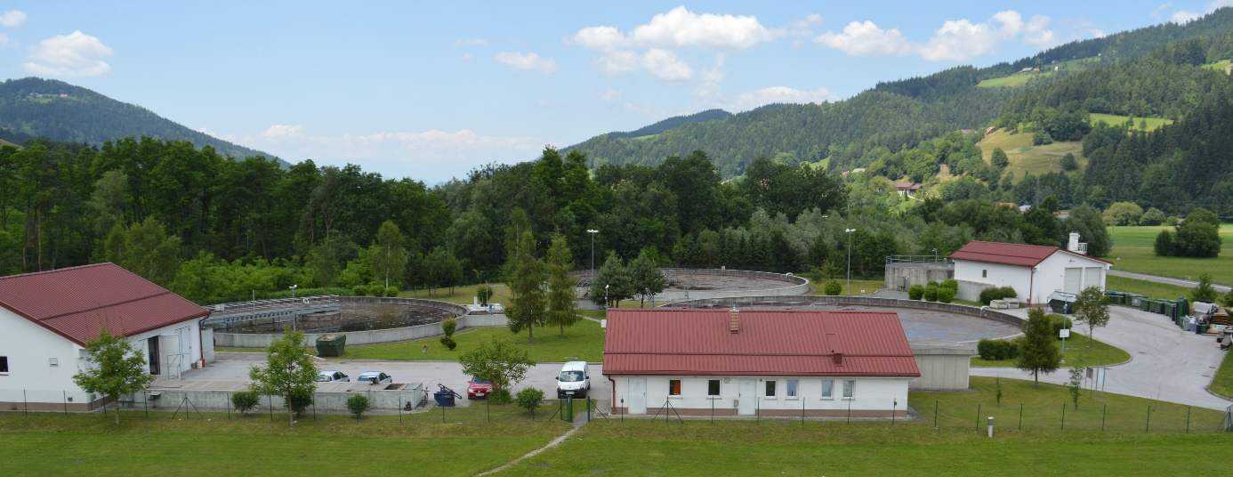

Slika 2: Centralna čistilna naprava Slovenj Gradec.

Podatki o CČN Slovenj Gradec
 | OPIS, KOLIČINA, NAVEDBA…
Pričetek obratovanja: | 2005
Lastnik CČN in delež: | Mestna občina Slovenj Gradec (100 %)
Okoljevarstveno dovoljenje: | Da; št. dovoljenja: 35441-402/2006-4, z dne 10.4.2014 (veljavnost 10 let)
Tip čistilne naprave, glede na način čiščenja: | Klasična komunalna čistilna naprava
Kapaciteta naprave v PE: | 20.300
Število priključenih prebivalcev na napravo: | 10.760 (l. 2015); 11.519 (l. 2019)
Naselja, ki so priključena na napravo: | Slovenj Gradec, Legen, Pameče, Podgorje - Raduše, Troblje - Gradišče, Stari trg, Mislinjska Dobrava, Tomaška vas, Turiška vas, Šmartno pri Slovenj Gradcu, Gradišče (del), turistično naselje Kope
Sprejem grezničnih gošč na napravi: | Da
Izvor odpadnih vod: | javna kanalizacija, podjetniška cona, izcedne vode iz odlagališča nenevarnih odpadkov Mislinjska Dobrava, Bolnišnica Slovenj Gradec
Količina očiščene vode na napravi: | 2,208.720 m³ (l. 2015); 2,384.520 (l. 2019)
Recipient očiščene vode | Mislinja

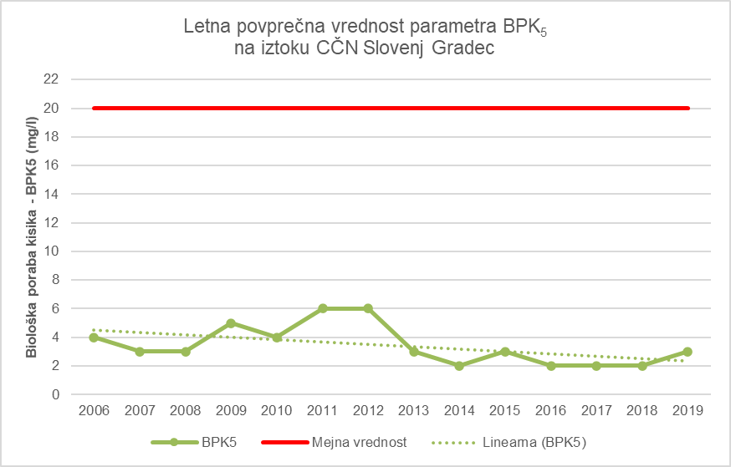
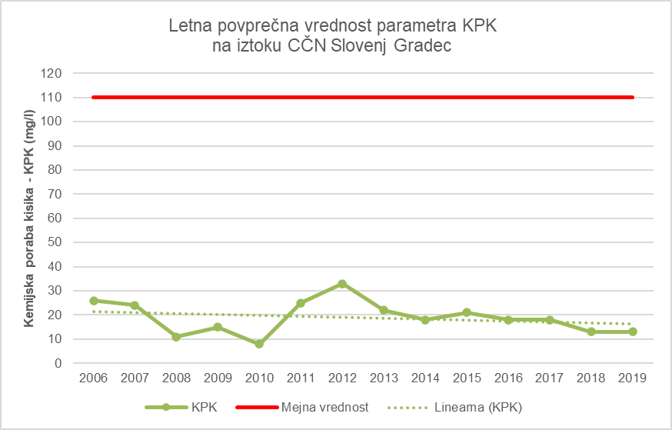

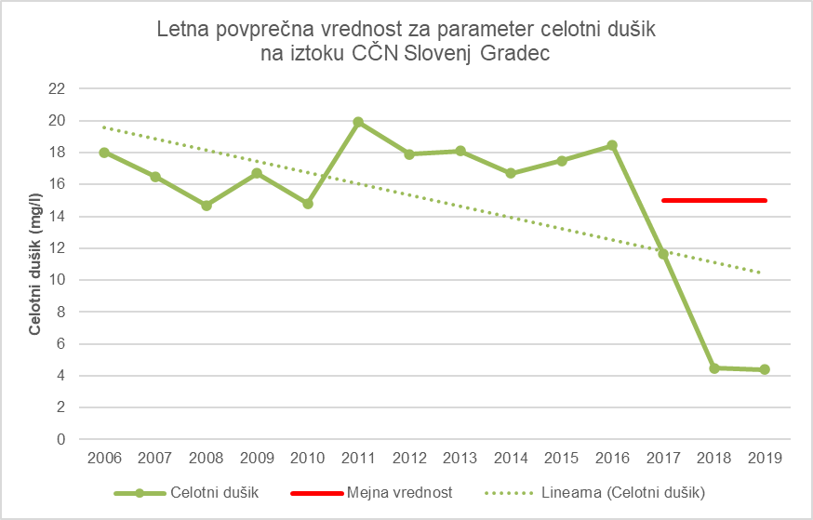
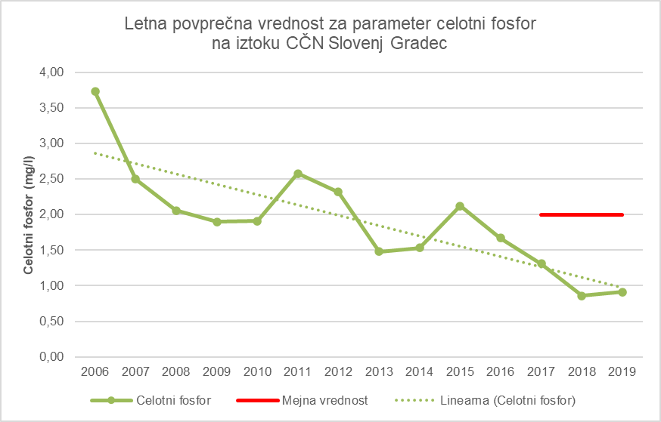

Graf 1: Pregled parametrov KPK, BPK5, celotni fosfor in celotni dušik na iztoku iz CČN Slovenj Gradec in mejne vrednosti od 2006 do 2019. Mejne vrednosti za celotni dušik in celotni fosfor so bile predpisane z avgustom 2016.

Opis tehnologije delovanja CČN Slovenj Gradec

FINE GRABLJE S KOMPAKTORJEM IN VHODNO ČRPALIŠČE
Odpadna voda, ki se zbere iz prispevnega območja doteka na CČN po novem kanalu. Odpadna voda gravitacijsko doteka najprej na fine grablje, perforacije 6 mm, ki zadržijo večje mehanske nečistoče in jih avtomatsko odlagajo v kompaktor, kapacitete 1 - 2 m3/h. Kompaktor izločene odpadke opere, skompaktira in odloži v premični zabojnik za odpadke. Fine grablje se vklapljajo v rednih časovnih presledkih. V primeru, da naraste gladina vode pred grabljami, se grablje tudi avtomatsko vklopijo.
Na dotoku je vgrajena pH sonda pHIR za spremljanje kakovosti dotoka odpadnih vod.
Odpadna voda nato doteka v vhodno črpališče, kjer so nameščene tri centrifugalne potopne črpalke. Dve potopni črpalki sta delovni in opremljeni s frekvenčno regulacijo delovanja, tretja pa je rezervna. Vsaka črpalka ima svoj tlačni cevovod, ki vodi do peskolova. Delovanje črpalk je regulirano glede na nivo odpadne vode v vhodnem črpališču. V sušnem obdobju se odpadne vode prečrpavajo z eno črpalko, v času deževja, ko dotok odpadne vode naraste, se zaradi dvignjenega nivoja odpadne vode vključi tudi druga črpalka. Obratovanje črpalk poteka izmenično, najprej se vklopi tista z najmanj delovnih ur. Nivojsko stikalo varuje črpalke pred suhim tekom.

SPREJEM SEPTIKE
Postaja za sprejem grezničnih gošč je nameščena v ločenem prostoru. Opremljena je z mehanskim ločevanjem in iz grezničnih vsebin izloči vse mehanske nečistoče, jih opere, skompaktira ter odloži v zabojnik za gošče.
Vgrajen je merilnik za merjenje pretoka FIR, pH in prevodnosti, ki kontrolira kvaliteto vsebine greznic. V primeru večjih odstopanj pH vrednosti ali prevodnosti od normalnih, se delovanje naprave avtomatsko ustavi. Mehanskih delcev očiščena gošča se nato izteka in zbira v zbirnem bazenu za gošče. Zbirni bazen je opremljen s potopnim mešalom, ki preprečuje nastanek usedlin in potopno črpalko, ki predvidoma ponoči po tlačnem cevovodu prečrpava gošče v dotok na peskolov.
PREZRAČEVANI PESKOLOV Z LOVILNIKOM MAŠČOB
Odpadna voda se iz vhodnega črpališča črpa v prezračevani peskolov z lovilnikom maščob, ki je opremljen s tračnim posnemalom maščob, polžnim transporterjem za odstranjevanje maščob, spiralnim transporterjem za odstranjevanje peska in potopno črpalko za črpanje peska v pralnik peska, kjer se pesek opere in odlaga v zabojnik za pesek. Peskolov je na vrhu pokrit, zrak iz peskolova pa se odsesava na biofilter mehanske stopnje.
RAZDELILNI JAŠEK
V razdelilnem jašku se pretok odpadne vode razdeli na dva enaka dela za vsak prezračevalni bazen. Hkrati se v razdelilni jašek iz naknadnega usedalnika dovaja tudi recikel aktivnega blata, ki se pomeša z odpadno vodo in vrača nazaj v prezračevalna bazena. Razdelilni jašek je opremljen tudi z dvema zapornicama, ki omogočata, da se dovod odpadne vode popolnoma zapre za posamezni prezračevalni bazen.
PREZRAČEVALNI BAZEN
Po končani mehanski stopnji čiščenja odpadne vode se začne biološko čiščenje odpadne vode, ki poteka v dveh aeracijskih bazenih skupnega volumna 8547 m3. V aeracijskih bazenih so nameščena talna membranska vpihovala za zrak. Razvod zraka je na več linij, ki ima vsaka svoj zaporni ventil. V primeru okvare posameznega talnega vpihovala ali vzdrževanja se dovodni ventil zapre, celotna linija se dvigne iz vode, tako da se lahko opravi servis oz. vzdrževanje. Zrak se vpihava s pomočjo treh puhal, ki so nameščena v ohišju z zvočno izolacijo in z ventilatorjem. Dve puhali sta delovni, tretje pa je rezervno. Puhala so opremljena s frekvenčno regulacijo hitrosti delovanja. Delovanje puhal se krmili preko izmerjene koncentracije kisika v aeracijskih bazenih. V vsakem aeracijskem bazenu sta nameščeni tudi dve mešali, ki premešavata vsebino in preprečujeta posedanje aktivnega blata.
NAKNADNI USEDALNIK
Iz obeh aeracijskih bazenov se odpadna voda skupaj z aktivnim blatom steka v sredino naknadnega usedalnika, kjer se enakomerno distribuira preko celotne površine. Naknadni usedalnik je opremljen s talnim strgalom, ki odstranjuje usedlo blato z dna usedalnika in površinskim posnemalom za odstranjevanje plavajočega blata. Delovanje črpalke za plavajoče blato je kontrolirano s pomočjo nivojskega stikala. V črpališču za plavajoče blato je nameščena potopna črpalka, ki prečrpava plavajoče blato v črpališče blata. Usedlo blato se iz črpališča blata črpa kot recikel v razdelilni jašek, odvečno (presežno) blato pa se črpa v zgoščevalnik blata. Očiščena odpadna voda se preliva preko prelivnega roba na merilno mesto.

ČRPALIŠČE POVRATNEGA IN PRESEŽNEGA BLATA
Usedlo blato se zbira v črpališču povratnega in presežnega blata. Povratno blato se z potopno črpalko črpa v razdelilni jašek, presežno blato pa v zgoščevalnik blata. S pretokom povratnega in presežnega blata se uravnava količina oziroma koncentracija aktivnega blata v prezračevalnih bazenih.
ZGOŠČEVALNIK BLATA
Presežno blato se zbira v zgoščevalniku blata, ki je krožne oblike in volumna 452 m3. Zgoščeno blato se useda na dno, izločena blatenica pa je na vrhu. Zgoščevalnik se občasno drenira tako, da se odpre ventil za dreniranje in izpusti blatenico iz zgoščevalnika. Dreniranje blatenice je možno na treh višinskih nivojih. Zgoščevalnik je opremljen z potopnim mešalom, ki pred in med dehidracijo blata le – to premeša in zagotavlja enakomerno koncentracijo blata. Zadrževalni čas (tz) blata v zgoščevalniku je štiri dni.
DEHIDRACIJA BLATA
Zgoščeno blato se iz zgoščevalnika blata preko vijačne monočrpalke prečrpava na napravo za dehidracijo blata s centrifugo kapacitete 10 m3/h. Delovanje črpalke je regulirano preko merilnika pretoka blata FIR. Pred dotokom blata na centrifugo se blatu dodaja raztopina polielektrolita, ki se avtomatsko pripravlja na troprekatni postaji za pripravo in doziranje polielektrolita. V prvi prekat se dozira polielektrolit v praškasti obliki, ki se raztaplja v vodi, nato se preliva v drugi prekat in iz drugega v tretji prekat. Postaja za pripravo in doziranje polielektrolita se upravlja iz lokalne elektroomarice. Delovanje centrifuge za dehidracijo blata je popolnoma avtomatsko in se prav tako upravlja iz lokalne elektroomarice. Dehidrirano blato iz centrifuge pada na polžni transporter, ki nato dehidrirano blato odlaga v mešalec. V mešalu se blatu kontrolirano preko celičnega dozatorja dodaja apno, ki se hrani in dozira v 10 m3 silosu za apno. Pri zaustavljanju dehidracije blata se avtomatsko vključi spiranje centrifuge. Dehidrirano blato se odlaga v 5 m3 kontejner in odvaža na CČN Šaleške doline v nadaljnjo obdelavo.
KOMPRESORSKA POSTAJA
Kompresorska postaja se nahaja v tehnološki stavbi v zvočno izoliranem prostoru. Vsa puhala (dve delovni puhali in eno rezervno) so nameščena v protihrupnih ohišjih. Obratovalni režim puhal uravnava regulacijska zanka z referenčnimi signali iz merilnika koncentracije kisika in merilnika redox potenciala. Puhala so opremljena s frekvenčno regulacijo hitrosti delovanja.
MERILNO MESTO
Očiščena odpadna voda se iz naknadnega usedalnika odvaja preko merilnega mesta v reko Mislinjo. Merilno mesto je odprt kanal, ki ima vgrajen preliv za merjenje pretoka. Pretok se meri s pomočjo ultrazvočne sonde, ki meri višino gladine vode v merilnem mestu in preko karakteristične enačbe pretvornik avtomatsko izračuna pretok odpadne vode. Merilno mesto omogoča izvajanje vzorčevanja in meritev pretoka za potrebe kontrole delovanja CČN in za izvajanje obratovalnega monitoringa odpadnih vod.
BIOFILTER MEHANSKE STOPNJE
Na biofilter mehanske stopnje se vodi zrak iz prostora finih grabelj in vhodnega črpališča, sprejema greznic in iz prezračevalnega peskolova z lovilnikom maščob. Zrak se izsesava s pomočjo aksialnega ventilatorja ter nato vodi skozi sloj biofiltrne mase, ki odstrani iz zraka nosilce vonjav. Biofilter ima razvod vode, ki je porebna za vlaženje biofiltrne mase.

BIOFILTER OBDELAVE BLATA
Na biofilter obdelave blata se vodi zrak iz prostora za dehidracijo blata in iz zgoščevalnika za blato. Zrak se odsesava s pomčjo aksialnega ventilatorja ter nato vodi skozi sloj biofiltrne mase, ki odstrani iz zraka nosilce vonjav. Biofilter ima razvod vode, ki je porebna za vlaženje biofiltrne mase.
OBARJANJE FOSFORJA
Za kemijsko odstranjevanje fosforja smo v letu 2016 začeli uporabljati obarjalno sredstvo FeCl3, ki se shranjuje in dovaža v tipskih 1 m³ kontejnerjih. S pomočjo dozirne črpalke se obarjalno sredstvo dozira na dotok v peskolov. Delovanje črpalke za doziranje se regulira glede na količino fosforja v odpadni vodi.
PRIPRAVA IN DOZIRANJE FLOKULANTA
Flokulant (kationski polielektrolit v praškasti obliki) se dobavlja v 20 ali 25 kg vrečah. Priprava 0,05 % - 0,5 % raztopine flokulanta se izvaja v avtomatski troprekatni postaji za pripravo in doziranje flokulanta oz. polielektrolita. Doziranje raztopine flokulanta na napravo za dehidracijo se izvaja z ustrezno vijačno črpalko. Delovanje celotne naprave je izvedeno preko pripadajoče krmilne elektroomarice, ki je v sklopu naprave za dehidracijo.

    - Čistilna naprava Mislinja
Čiščenje komunalne odpadne vode na čistilni napravi Mislinja poteka s postopkom SBR tehnologije (sequencing batch reactor – sekvenčni šaržni reactor). Celoten proces čiščenja, tako biološko čiščenje, kot usedanje se izvaja v istem reaktorju in poteka v dveh bazenih. Postopek čiščenja na napravi je razdeljen na tri zaokrožene tehnološke sklope in sicer: mehansko in biološko čiščenje ter obdelavo in dehidracijo blata. Namenjena je čiščenju komunalnih odpadnih vod iz naselij Mislinja, Mala Mislinja, Šentilj pod Turjakom, Dovže. Na čistilno napravo niso priključene industrijske naprave. Kapaciteta naprave znaša 2700 PE (populacijskih enot). Recipient očiščene vode je reka Mislinja.
V prihodnje se bo na ČN Mislinja preko tlačnega voda priključilo še naselje Dolič.

Podatki o ČN Mislinja
 | OPIS, KOLIČINA, NAVEDBA…
Pričetek obratovanja: | 2009
Lastnik CČN in delež: | Občina Mislinja (100 %)
Okoljevarstveno dovoljenje: | Da; št. dovoljenja: 35441-90/2010-4, z dne 7.12.2010 in Odločbo o spremembi veljavnosti okoljevarstvenega dovoljenja, št. odločbe: 35444-41/2015-2 z dne 7.9.2015. (veljavnost do 25.12.2020)
Tip čistilne naprave, glede na način čiščenja: | SBR
Kapaciteta naprave v PE: | 2700 PE
Število priključenih prebivalcev na napravo: | 2129 (l. 2015); 2244 (l. 2019)
Naselja, ki so priključena na napravo: | Mislinja, Mala Mislinja, Šentilj pod Turjakom, Dovže, predvideno še naselje Dolič
Sprejem grezničnih gošč na napravi: | Ne
Izvor odpadnih vod: | Javna kanalizacija
Količina očiščene vode na napravi: | 333,500 m³ (l. 2015); 459515 (l. 2019)
Recipient očiščene vode | Mislinja
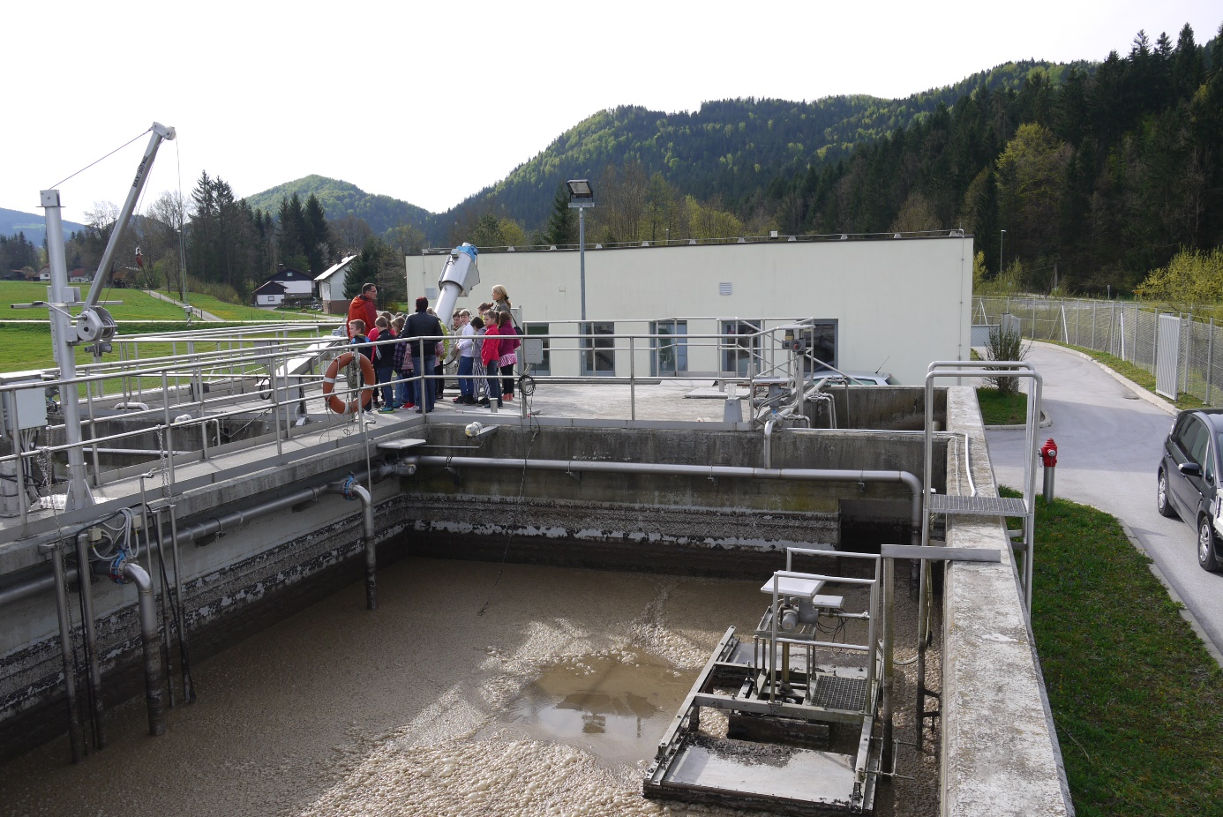

Slika 3: Čistilna naprava Mislinja.

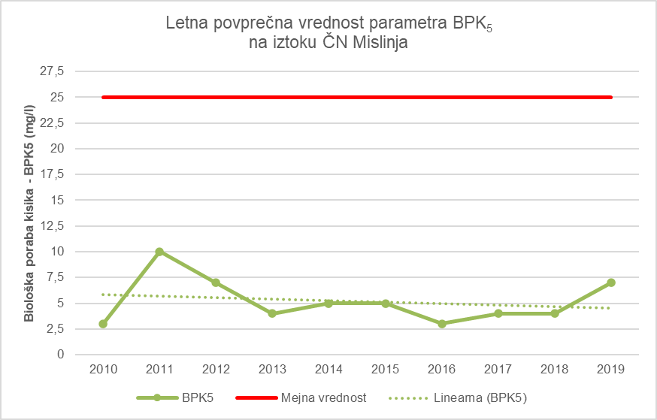
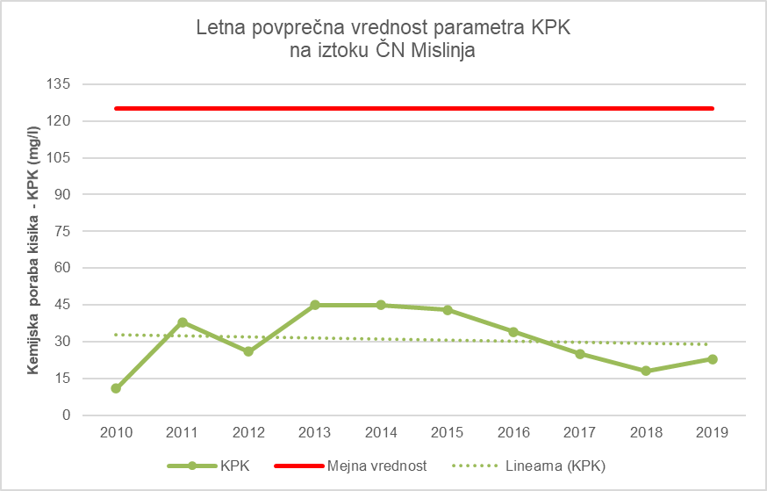

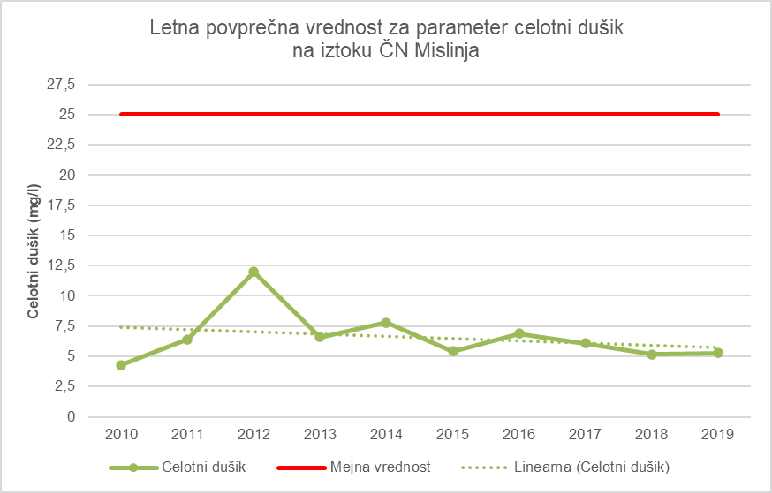

Graf 2: Pregled parametrov KPK, BPK5 in celotni dušik na iztoku iz ČN Mislinja in mejne vrednosti od 2010 do 2019.

Opis tehnologije delovanja ČN Mislinja
Čiščenje komunalne odpadne vode na čistilni napravi Mislinja poteka s postopkom SBR tehnologije (sequencing batch reactor – sekvenčni šaržni reactor). Celoten proces čiščenja, tako biološko čiščenje, kot usedanje se izvaja v istem reaktorju in poteka v dveh bazenih.
Postopek čiščenja na napravi je razdeljen na dva sklopa in sicer: mehansko in biološko čiščenje. Odpadna voda doteka v vhodno črpališče, kjer so nameščene grobe elektromotorne grablje, ki odstranijo večje delce in hkrati varujejo dve črpalki, ki črpata odpadno vodo v kanal s finimi grabljami. Prva faza čiščenja, ki poteka v vhodnem črpališču, razbremeni odpadno vodo večjih mehanskih delcev in odpadkov. Fine grablje ločujejo odpadke od odpadne vode. Iz finih grabelj se odpadna voda preliva v peskolov in lovilec maščob. Pesek se poseda na dno in prečrpava v odvajalec peska. Za izločanje plavajočih snovi v odpadni vodi je v peskolov vgrajen prezračevalni sistem, ki dovaja zrak. Plavajoče snovi se zbirajo v lovilcu maščob. Odpadna voda izmenično doteka po cevovodu v dva bazena. Začne se faza polnjenja in prezračevanja bazenov. Na vtokih v oba bazena so nameščeni t.i. selektorji, ki poskrbijo za pravilen izbor mikroorganizmov, ki se dovajajo v vodo in jo postopoma očistijo. Selektorji omogočajo, da se organske snovi iz odpadne vode, hitro odstranijo. Vodna gladina v bazenih niha tako, kot se bazena izmenično polnita oz. praznita. Ko gladina vode v enem bazenu miruje, se blato useda in odvaja, gladina vode v drugem bazenu niha, saj se v bazen dovaja zrak, ki omogoča razvoj ustreznih mikroorganizmov. Prezračevanje ni enakomerno. Na začetku je manj intenzivno, nato intenzivnost postopoma narašča. To omogoča t.i. kompresorska postaja, v kateri sta nameščeni dve puhali za prezračevanje bazenov. Razvija se vse več mikroorganizmov.
Po dokončanju faze polnjenja in prezračevanja, se prične faza posedanja blata. Blato se poseda na dno bazena, od koder se prečrpa v zgoščevalec. Iz zgoščevalca blato s cca. 4 % suhe snovi s cisterno za črpanje blata odpeljemo na dehidracijo na CČN Slovenj Gradec. Zadnji korak v postopku čiščenja odpadne vode je faza praznjenja. Očiščena voda se iz bazena odstrani v iztočni kanal in v reko Mislinjo. Celoten postopek čiščenja odpadne vode na čistilni napravi je avtomatiziran in računalniško voden.

    - Mala komunalna čistilna naprava OŠ Sele

V letu 2017 smo vgradili in prevzeli v upravljanje malo komunalno čistilno napravo (MKČN) za OŠ Sele. Gre za tipsko MKČN, belgijskega proizvajalca Eloy Water, tip Oxy Fix C-90 s kapaciteto 14 PE.
Za MKČN so bile opravljene prve meritve, ki so skladne z zakonodajo.
  - PODATKI O CESTNIH MOTORNIH VOZILIH IN OPREMI ZA PREVOZ KOMUNALNE ODPADNE VODE IZ NEPRETOČNIH GREZNIC IN BLATA IZ MALIH KOMUNALNIH ČISTILNIH NAPRAV
Za prevzem in prevoz komunalne odpadne vode in neobdelanega blata iz nepretočnih greznic, obstoječih greznic, malih komunalnih čistilnih naprav z zmogljivostjo, manjšo od 50 PE in malih komunalnih čistilnih naprav ima Komunala Slovenj Gradec d.o.o. kot izvajalec javne službe na razpolago specializirano vozilo Kanal Jet s cisterno za črpanje fekalij, prebijanjem in čiščenjem zamašenih kanalov in traktor znamke New Holland T 4. 95 s cisterno za črpanje fekalij.
Tehnični podatki vozila Kanal Jet:
- prostornina cisterne za odpadne vode: 7 m3
- prostornina cisterne za čisto vodo: 4 m3
- moč vozila: 280 KM
- nosilnost vozila: 19.000 kg.
- dolžina vozila: 7.300 mm
- višina vozila: 3.750 mm
- širina vozila: 2.500 mm
- kapaciteta črpanja odpadnih vod: 860 m3/uro
- črpalka za prebijanje in čiščenje zamašenih kanalov: 150 bar., 250l/min.
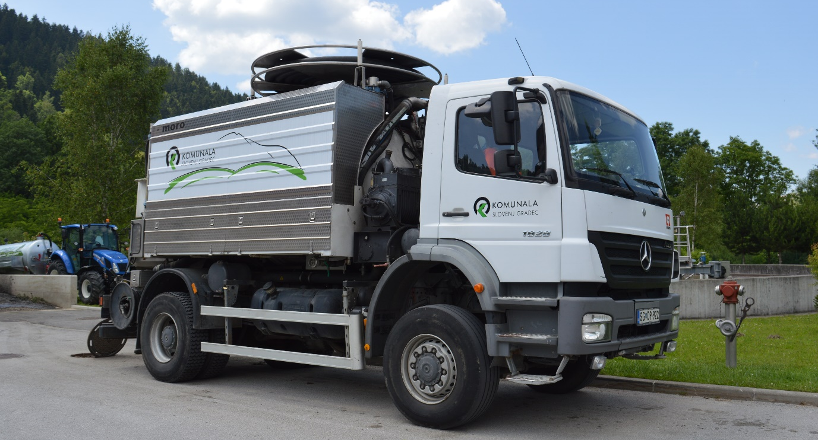

Slika 3: Specialno vozilo Kanal Jet.

Tehnični podatki za traktor s cisterno:
- moč vozila: 95 KM
- teža vozila: 4.020 kg
- dolžina vozila: 4.000 mm
- višina vozila: 2.550 mm
- širina vozila: 1.950 mm
- prostornina cisterne za odpadne vode: 5,3 m3
- kapaciteta črpanja odpadnih vod: 22 m3/uro
- nosilnost cisterne: 7.000 kg
- dolžina cisterne: 6.000 mm
- Širina cisterne: 2.200 mm
- Višina cisterne: 2.500 mm

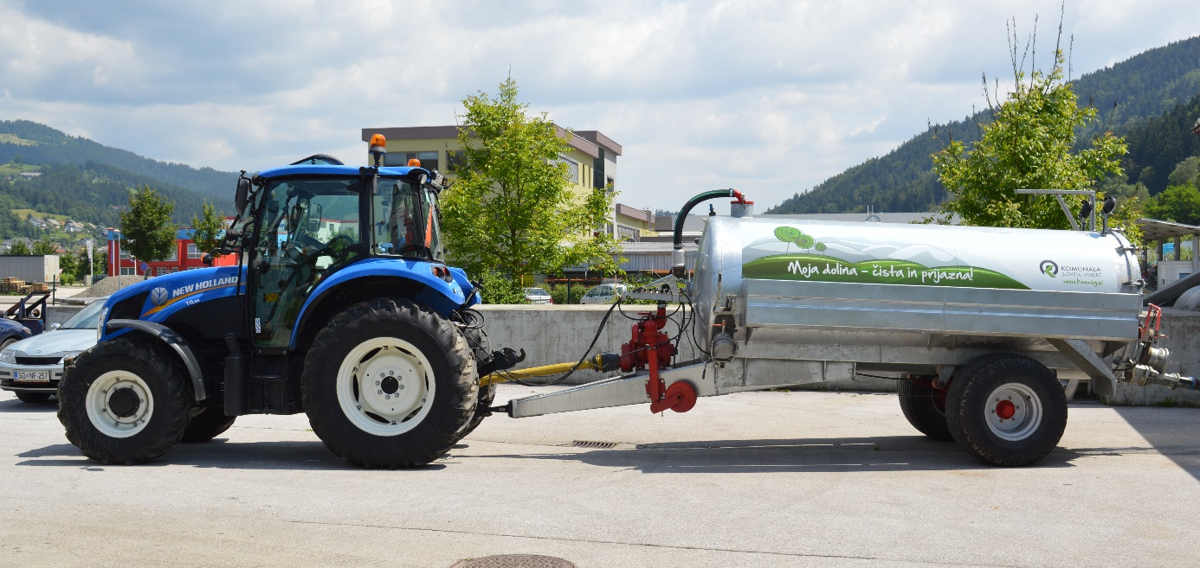

Slika 4: Traktor s cisterno.
  - PODATKI O ŠTEVILU DELOVNIH MEST, NAMENJENIH IZVAJANJU NALOG JAVNE SLUŽBE
Podatki o številu delovnih mest, namenjenih izvajanju javne službe
ŠT. | NAZIV DELOVNEGA MESTA | ZAHTEVANA ST. IZOBRAZBE | ŠT. SISTEMATIZIRANIH DELOVNIH MEST |  |  | STANJE ZASEDBE DELOVNIH MEST
1. | Vodja odvajanja in čiščenja odpadne vode | V. ali VI. | 1 |  |  | 1
2. | Samostojni vzdrževalec – odvajanja in čiščenje odpadnih voda | IV. ali V. | 1 |  |  | 1
3. | Vzdrževalec I – odvajanja in čiščenje odpadnih voda | III. ali IV. | 1 |  |  | 1
4. | Vzdrževalec II. – odvajanja in čiščenje odpadnih voda | II. ali III. | 1 |  |  | 1
5. | Voznik specialnega komunalnega vozila | IV. ali V. | 1 |  |  | 2
6. | Pomožni delavec na specialnem komunalnem vozilu | II. ali III. | 1 |  |  | 0
7. | Referentka za okolje | VII. | 1 |  |  | 1

  - PODATKI O DRUGIH OSNOVNIH SREDSTVIH NAMENJENIH IZVAJANJU JAVNE SLUŽBE
CČN Slovenj Gradec ima lasten manjši laboratorij za izvajanje osnovnih analiz odpadne vode s hitrimi testi proizvajalca Mikro+Polo. Na ta način lahko za obe ČN izmerimo parametre v odpadni vodi (dotok, iztok) za KPK, BPK5, amonijak, nitrat in podobno. V laboratoriju spremljamo tudi volumem blata, suho snov (SS) ter volumski indeks blata.
Na razpolago imamo tudi prenosni vzorčevalnik za odvzem reprezentativnih 24-urnih vzorcev odpadne vode.
Na čistilnih napravah in kanalizacijskem sistemu je vzpostavljen sistem alarmiranja napak preko GSM- a.
Za vzdrževanje kanalizacijskega omrežja in čistilnih naprav so na razpolago tudi tovorno vozilo, garnitura orodja, voziček za orodje, transportni voziček, karcher, prenosni detektor plinov ter vsa ostala računalniška in pisarniška oprema.
- OPREDELITEV NAČINA IZVAJANJA JAVNE SLUŽBE ODVAJANJA IN ČIŠČENJA KOMUNALNE ODPADNE VODE
  - NAČIN IZVAJANJA JAVNE SLUŽBE V POSAMEZNIH OBJEKTIH IN PREDVIDENE SPREMEMBE V ČASU VELJAVNOSTI PROGRAMA
Javna služba odvajanja in čiščenja odpadnih voda izvajamo za objekte na območju MO Slovenj Gradec in občine Mislinja. Način izvajanja je različen:
- odvajanje odpadne vode preko kanalizacijskega sistema
- prevzem odpadne vode iz nepretočnih greznic
- prevzem odpadne vode iz obstoječih pretočnih greznic
- prevzem blata iz MKČN
Za objekte iz katerih se odpadna voda že odvaja preko javnega kanalizacijskega sistema se ne predvideva sprememb v naslednjem štiriletnem obdobju. Spremembe se predvidevajo samo za objekte, ki so v poselitvenem območju in so predmet opremljanja z javnim kanalizacijskim sistemom. Do izgradnje javne kanalizacije Komunala Slovenj Gradec zagotavljamo:
- redni prevzem odpadne vode iz nepretočnih greznic,
- prevzem odpadne vode iz obstoječih pretočnih greznic enkrat na tri leta,
- prevzem blata iz MKČN enkrat na tri leta.
Na območju, kjer ne bo prišlo do izgradnje javne kanalizacije, bodo morali imeti vsi objekti, ki trenutno odvajajo odpadno vodo v obstoječe pretočne greznice, urejeno odvajanje in čiščenje komunalne odpadne vode. V ta namen bodo morali lastniki teh objektov vgraditi male komunalne čistilne naprave velikosti do 50 PE, do konec leta 2021. To se navezuje na objekte, za katere je bilo izdano gradbeno dovoljenje pred 14. 12. 2002 in ki nimajo urejenega odvajanja in čiščenja komunalne odpadne vode na način, ki je bil predpisan v času gradnje. Za objekte, ki imajo odvajanje in čiščenje komunalne odpadne vode v skladu z gradbenim dovoljenjem, pa ob prvi rekonstrukciji objekta. Rekonstrukcija objekta pomeni poseg za katerega je potrebno pridobiti gradbeno dovoljenje.
V času veljavnosti programa pričakujemo spremembe predvsem v večjem številu vgradnje malih komunalnih čistilnih naprav za posamezne objekte in celovito ravnanje z odpadnimi vodami na poselitvenih območjih s strani lokalne skupnosti.
  - NAČRT VZDRŽEVANJA IN ČIŠČENJA JAVNE KANALIZACIJE, KI MORA VSEBOVATI OPIS ZATO PREDVIDENIH TEHNOLOGIJ
Predvidena vzdrževalna dela in čiščenje kanalizacijskega omrežja na območju izvajanja javne službe zagotavljamo z izvajanjem naslednjih ključnih nalog čiščenja kanalov, vizualne kontrole kanalov, deratizacije in popravila revizijskih jaškov ter vstopnih odprtin.
Čiščenje izvajajo delavci na kanalizaciji z uporabo specialnega komunalnega vozila » canall jet » ter z ročnim orodjem. Čiščenje kanalizacijskih sistemov za odvajanje padavinske odpadne vode izvajamo istočasno s čiščenjem kanalizacijskih sistemov za odvajanje komunalne odpadne vode povsod tam, kjer je kanalizacija izvedena v ločenem sistemu. Čiščenja kanalizacijskih sistemov za odvajanje padavinske odpadne vode na drugih območjih pa izvajamo predvsem na podlagi prejetih obvestil krajevnih skupnosti, upravljavcev cest ali vzdrževalcev javnih površin.
» Canall jet« deluje na principu izrabe reakcijske sile vodnega curka. Specialno vozilo je opremljeno s črpalko, ki zagotavlja tlak do 150 atmosfer, s tem da črpa vodo iz lastnega rezervoarja. Voda pod visokim pritiskom odteka po z umetnimi vlakni armirani gumijasti cevi do reakcijske šobe na koncu cevi. Reakcijska šoba ima običajno usmerjeno večje število iztočnih odprtin tako, da reakcijska sila iztekajoče vode potiska glavo z veliko silo naprej. Ker je v čelu šobe nameščena ena ali več dodatnih odprtin, ki usmerjajo curek vode tudi naprej, ta voda rahlja material v kanalu, s tem pa je dana možnost, da se šoba skupaj s cevjo, ki je navita na posebnem valju, pomika naprej, tudi če je cev zapolnjena z materialom. Ob navijanju valja je možno s tem, ko potuje cev skozi kanal nazaj, izvleči iz kanala do revizijskega jaška del materiala, ki ga lahko odstranimo s pomočjo cevi za črpanje grezničnih muljev, ki je povezana z vakuumsko cisterno in je navita na premičnem bobnu na strehi vozila.
Če je blato homogeno in redko tekoče, ga je mogoče odsesavati, ne da bi pri tem dodajali vodo za spremembo konsistence blata. V nasprotnem primeru pa je treba pred pričetkom odsesavanja dodati vodo pod pritiskom, da bi ustvarili tako zmes, katero jo je mogoče prečrpavati. Zmes, ki smo jo prečrpali v vakuumsko cisterno je običajno sposobna hitrega usedanja. To pomeni, da po določenem času lahko vodo, ki je ostala nad blatom, spustimo nazaj v kanal. Z odčrpavanjem blata nadaljujemo vse do trenutka, ko je nivo blata v cisterni dosegel najvišjo dopustno višino.
Mulje in pesek iz javnega kanalizacijskega omrežja s specialnim komunalnim vozilom pripeljemo na CČN Slovenj Gradec, najprej se odlije tekoči del, ki se odvede preko internega kanalizacijskega sistema v CČN SG. Pesek in mulji pa se odložijo na prostor za pesek in mulje na CČN SG, ki ga nato prevzame pooblaščen prevzemnik odpadkov.
Popravila jaškov in drugih objektov kanalizacijskega sistema opravljajo delavci enote GVS (Gradnje, vzdrževanje in servis), ki je prav tako del izvajalca javne službe.
Deratizacijo kanalskih sistemov izvajamo dvakrat letno (pomladi in jeseni) s strani pooblaščenih zunanjih izvajalcev.
  - OPIS SISTEMA ZA ZAZNAVANJE IZREDNIH DOGODKOV IN NAPAK V DELOVANJU JAVNE KANALIZACIJE (puščanje kanalizacijskega omrežja, okvare tehnoloških sklopov, prekinitve delovanja komunalnih čistilnih naprav, delovanje razbremenilnikov ipd.) IN NJIHOVO DOKUMENTIRANJE
Nadzor delovanja Centralne čistilne naprave Slovenj Gradec poteka preko sistema SCADA, ki tudi zaznava vse izredne dogodke in napake v delovanju in jih preko SMS sporočil javlja operaterju. Vsi izredni dogodki in napake se shranijo v sistemu. Prav tako se v obratovalni dnevnik CČN Slovenj Gradec vse posebnosti in kritične dogodke zabeleži in arhivira. Nadzor delovanja črpališč poteka preko nadzornega sistema s pomočjo telemetrije. Le ta zaznava vse izredne dogodke in napake v delovanju in jih preko SMS sporočil javi dežurnemu, ki je 24 ur na dan v pripravljenosti.
Nadzor delovanja Čistilne naprave Mislinja poteka preko sistema SCADA, ki tudi zaznava vse izredne dogodke in napake v delovanju in jih preko SMS sporočil javlja operaterju. Vsi izredni dogodki in napake se shranijo v sistemu. Prav tako se v obratovalni dnevnik ČN Mislinja vse posebnosti in kritične dogodke zabeleži in arhivira.
Na kanalizacijskem sistemu Mislinja ni črpališč.
  - OPIS SISTEMA ZA ODPRAVLJANJE NAPAK V DELOVANJU JAVNE KANALIZACIJE IN DOKUMENTIRANJE ODPRAVLJANJA NAPAK
V primeru, da pride do napak v delovanju javnih kanalizacijskih sistemov:
- okvara črpalke,
- okvara druge opreme na kanalizacijskem sistemu,
- poškodba kanalizacijske cevi,
se le te odkrijejo pri rednem pregledu objektov in naprav, oziroma smo o njih obveščeni preko nadzornega SMS sistema ali s strani uporabnikov. K odpravi vsake napake se pristopi takoj, in sicer se najprej oceni vpliv okvare na delovanje celotnega sistema in ugotovi ali lahko napako odpravimo sami ali je potreben servis pooblaščenega proizvajalca opreme.
  - NAČRT UKREPOV ZA ZMANJŠEVANJE KOLIČIN PADAVINSKE ODPADNE VODE, KI SE ODVAJA V JAVNO KANALIZACIJO
V starejši obstoječi kanalizaciji, ki je večinoma izvedena iz betonskih cevi v mešanem sistemu, se padavinska voda odvaja skupaj s komunalno odpadno vodo, kar povzroča hidravlično obremenitev in ima negativen učinek na čiščenje take odpadne vode na komunalni čistilni napravi. Zato pri izdajanju projektnih pogojev za novogradnje in obnove kanalizacije zahtevamo, da se komunalne odpadne vode in padavinske vode ločijo in odvajajo ločeno. Komunalne odpadne vode odvajamo po kanalizaciji na čistilno napravo, padavinske odpadne vode pa se ponikajo ali speljejo v bližnji vodotok. Kot dodaten ukrep smo vzpostavili kataster streh in drugih utrjenih površin, s katerih se padavinska voda odvaja v javno kanalizacijo. S pregledom na terenu bomo ugotovili dejansko stanje pri uporabnikih in jim na podlagi ugotovitev podali predloge o izvedbi ločenega sistema za odvajanje padavinske vode v ponikovalnico ali meteorno kanalizacijo, če je tehnično izvedljivo. Uporabnike obveščamo o pomenu odvajanja padavinske vode s streh in drugih utrjenih površin v ponikovalnico ali odvodnik oziroma ponovni uporabi.
Na kanalizacijskih sistemih imamo zgrajene razbremenilnih bazene (Mislinja – 1 razbremenilni bazen, Slovenj Gradec - 7 razbremenilnih bazenov), ki služijo kot začasna rešitev, da se s padavinsko vodo ne obremenjuje čistilnih naprav. Razbremenilni bazeni so opremljeni z dušilkami za uravnavanje pretoka.
  - NAČRT IZVAJANJA JAVNE SLUŽBE ZA OBJEKTE, KI SO PRIKLJUČENI NA JAVNO KANALIZACIJO
V MO Slovenj Gradec in občini Mislinja imamo dva ločena območja z zgrajeno javno kanalizacijo z zagotovljenim čiščenjem komunalne odpadne vode.
Javni kanalizacijski sistem Slovenj Gradec (ID 10112), odvaja komunalno in padavinsko odpadno vodo do Centralne čistilne naprave Slovenj Gradec vključuje 9 črpališč (Podgorje, Rigelnik, Gmajan 1, Gmajna 2, Legen, Ozare, Štalekar, Nova vas in Žabja vas). Vsa črpališča so opremljena z napravo za posredovanje SMS sporočil v primeru napak ali nepravilnosti v delovanju.
Javni kanalizacijski sistem Mislinja (ID sistema 10665) odvaja vodo do ČN Mislinja, na sistemu ni črpališč.
  - NAČRT IZVAJANJA JAVNE SLUŽBE ZA OBJEKTE, IZ KATERIH SE ODPADNA VODA ODVAJA V NEPRETOČNE GREZNICE
Storitev prevzema in prevoza komunalnih odpadnih vod iz nepretočnih greznic se izvaja po naročilu stranke.
Evidence o praznjenju nepretočnih greznic vodimo s pomočjo računalniške podpore na podlagi delovnega naloga vozila z vpisanimi podatki (lokacija, datum praznjenja, količina…).
Takšnih objektov, ki bi jim v okviru izvajanja javne službe, izvajali praznjenje nepretočnih greznic, nimamo.
Vsi uporabniki, ki imajo nepretočne greznice, (takšnih objektov je 13) so podpisali vlogo - OB 8.2.1-08 Vloga za oprostitev plačila okoljske dajatve za onesnaževanje okolja zaradi odvajanja odpadne vode.

    - Načrt izvajanja javne službe za objekte, iz katerih se odpadna voda odvaja v obstoječe greznice

Praznjenje obstoječih pretočnih greznic izvajamo pri individualnih stanovanjskih objektih po terminskem planu najmanj 1 krat na tri leta.
Evidence o praznjenju posameznih pretočnih greznic vodimo s pomočjo računalniške podpore na podlagi delovnega naloga vozila z vpisanimi podatki (lokacija, datum praznjenja, količina…).
Terminski plan po naseljih:
Leto 2021:
Brda, Golavabuka, Gornji Dolič, Gradišče, Kozjak, Mala Mislinja, Mislinjska dobrava, Movže, Pameče, Podgorje, Raduše, Troblje
Leto 2022:
Dovže, Gmajna, Graška gora, Legen, Spodnji Razbor, Šmiklavž, Vodriž, Zgornji Razbor, Turiška vas, Gozdarska cesta
Leto 2023:
Srednji Dolič, Stari trg, Šmartno, Tolsti vrh pri Mislinji, Šmiklavž, Završe, Razborca, Na vasi, Sele, Vrhe
Leto 2024:
Brda, Golavabuka, Gornji Dolič, Gradišče, Kozjak, Mala Mislinja, Mislinjska dobrava, Movže, Pameče, Podgorje, Raduše, Troblje
Leto 2025:
Dovže, Gmajna, Graška gora, Legen, Spodnji Razbor, Šmiklavž, Vodriž, Zgornji Razbor, Turiška vas, Gozdarska cesta
  - NAČRT IZVAJANJA JAVNE SLUŽBE ZA OBJEKTE, IZ KATERIH SE ODPADNA VODA ODVAJA V MALE KOMUNALNE ČISTILNE NAPRAVE Z ZMOGLJIVOSTJO MANJŠO OD 50 PE
Odvoz mulja z MKČN pri individualnih stanovanjskih objektih izvajamo najmanj 1 krat na tri leta.
Evidence o odvozih mulja iz MKČN vodimo s pomočjo računalniške podpore na podlagi delovnega naloga vozila z vpisanimi podatki (lokacija, datum praznjenja, količina…).
Terminski plan odvozov muljev iz MKČN se izvaja v sklopu plana odvozov grezničnih gošč.
Za kmetijska gospodarstva z KMG – MID, ki so podpisala izjavo OB 8.2.1-05 Izjava o odlaganju grezničnih gošč na kmetijskem gospodarstvu, odvoza blata ne izvajamo.
Seznam objektov iz te tč. je v spletni aplikaciji i-Storitve v modulu "Greznice in MKČN".
  - NAČRT IZVAJANJA JAVNE SLUŽBE ZA OBJEKTE, IZ KATERIH SE ODPADNA VODA ODVAJA V MALE KOMUNALNE ČISTILNE NAPRAVE Z ZMOGLJIVOSTJO MANJŠO ALI VEČJO OD 50 PE, IZVEN MEJA AGLOMERACIJ (MKČN iz 5. odstaveka 21. člena Uredbe)
MKČN z zmogljivostjo večjo od 50 PE nimamo.
MKČN z zmogljivostjo manjšo od 50 PE so obravnavane v tč. 3.8.
  - NAČRT ZAGOTAVLJANJA OBDELAVE BLATA
Komunala Slovenj Gradec izvaja javno službo čiščenja odpadne vode, v katero spada tudi obdelava in predelava blata iz malih komunalnih čistilnih naprav (MKČN), in komunalnih ter skupnih čistilnih naprav ter obstoječih greznic, ki niso opremljene za obdelavo, predelavo ali odstranjevanja blata, in spadajo v prispevno območje Mestne občine Slovenj Gradec oz. občine Mislinja.
Obdelava in predelava blata iz MKČN in obstoječih greznic je omogočen na CČN Slovenj Gradec in ČN Mislinja na naslednji način: neobdelano blato se pripelje z ustrezno opremljeno cisterno, ki se priključi na objekt za sprejem fekalij.
Nedehidrirano blato iz ČN Mislinja s specialnim komunalnim vozilom praviloma 2-krat letno odvažamo na CČN Slovenj Gradec, blato izpraznimo direktno v zalogovnik blata, od tam pa se skupaj s preostalim blatom, ki nastane v procesu čiščenja odpadne vode na CČN, odvaja na napravo za strojno zgoščanje blata. Obdelava blata na CČN SG obsega gravitacijsko zgoščanje odvečnega blata v zalogovniku blata in strojno zgoščanje blata na centrifugi (dehidracija). Za boljše izločanje vode na centrifugi se blatu dodaja posebno kemikalijo – flokulant, ki pospeši tvorbo večjih kosmov.
Dehidrirano obdelano blato zbiramo v namenskih kontejnerjih in oddamo v nadaljnjo obdelavo v skladu z zakonodajo.
  - NAČIN OBVEŠČANJA UPORABNIKOV JAVNE SLUŽBE
Uporabnike storitve javne službe odvajanja in čiščenja odpadne komunalne in padavinske vode o praznjenju in prevzemanju blata v MO Slovenj Gradec in občini Mislinja redno obveščamo ter seznanjamo z novostmi na tem področju preko pisnih obvestil, mesečnih obvestil ob položnicah za naše storitve, naše internetne strani, lokalnega občinskega časopisa ter lokalnega radia.
  - NAČRT IZVAJANJA POSEBNIH STORITEV (posebne storitve iz 2. odstavka 15. člena Uredbe)
Na našem območju izvajanja javne službe takšnih objektov nimamo in takšnih storitev ne izvajamo.
- POGOJI IN ČASOVNI NAČRT IZVAJANJA POSAMEZNIH OBVEZNIH STORITEV JAVNE SLUŽBE
Načrti izvajanja obveznih storitev javne službe so zavedeni v tč. 3.2, 3.5, 3.6, 3.7, 3.8, 3.9 in 3.10 tega dokumenta. Ostali pogoji in časovni načrti, ki niso zavedeni v tem dokumentu so zavedeni v poslovnem načrtu podjetja, ki ga pripravimo konec tekočega leta za naslednje leto (finančni plan, investicije, večja vzdrževalna dela).
- NAČRT GOSPODARJENJA Z BLATOM (iz 6. odstavka 18. člena Uredbe)
Kot izvajalec javne službe in upravljavec komunalnih čistilnih naprav Slovenj Gradec in Mislinja, ki nimata predvidene tehnologije za predelavo blata, na CČN SG izvajamo samo dehidracijo blata, kar se ne smatra kot obdelava, zato nismo zavezani k izdelavi Načrta gospodarjenja z blatom.

JAVNO PODJETJE KOMUNALA
SLOVENJ GRADEC d.o.o.
Pameče 177 A
2380 Slovenj Gradec
Telefon: ++386 2 881-20-20, Faks: ++386 2 881-20-40
www.komusg.si, info@komusg.si

PROGRAM IZVAJANJA JAVNE SLUŽBE ODVAJANJA IN ČIŠČENJA KOMUNALNE ODPADNE VODE V OBČINAH SLOVENJ GRADEC IN MISLINJA 2021 – 2024

Oktober, 2020

Pripravili: Teja Račnik, Gregor Mlakar

